qq互联设置
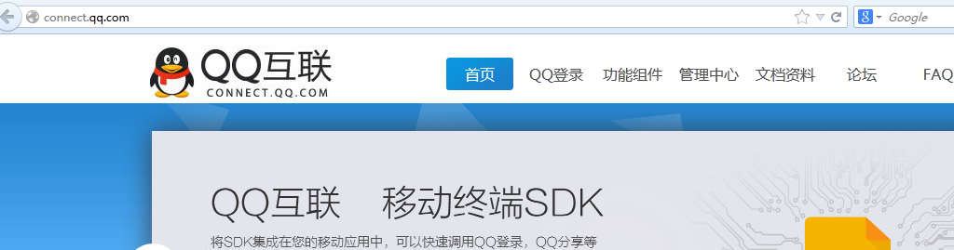

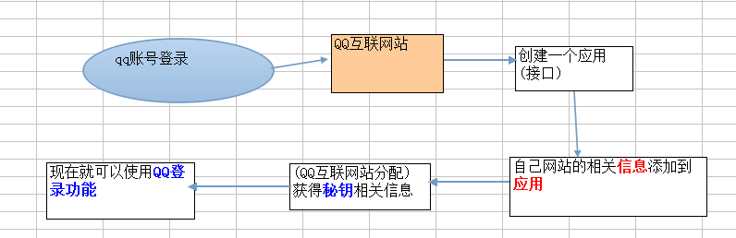

创建应用：
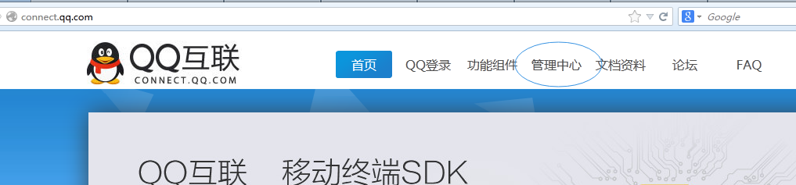
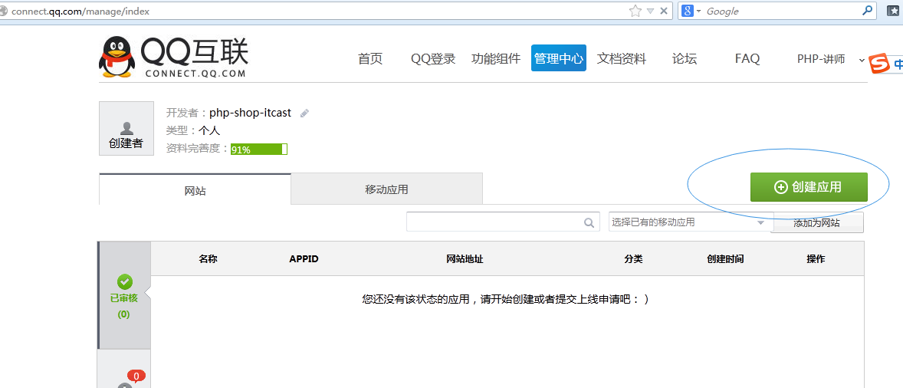
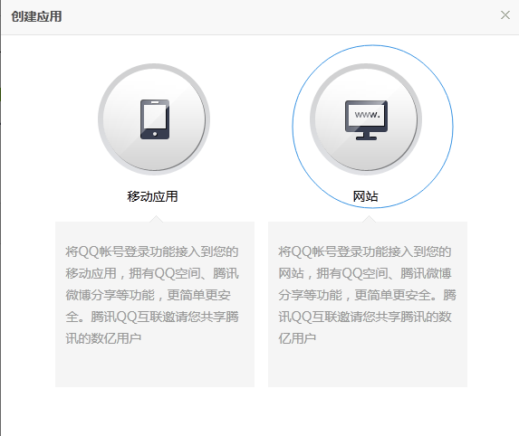
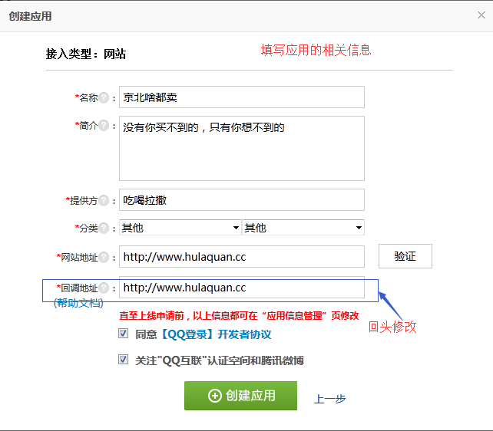

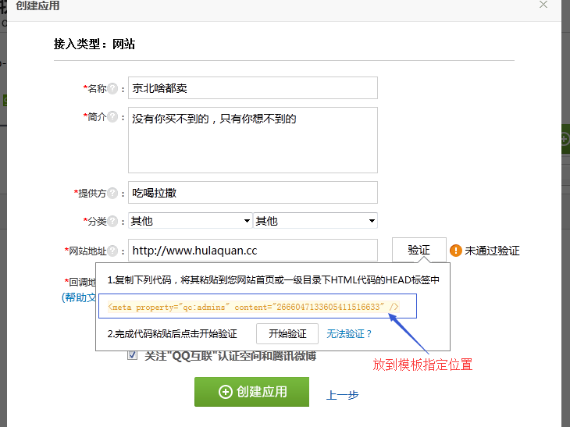
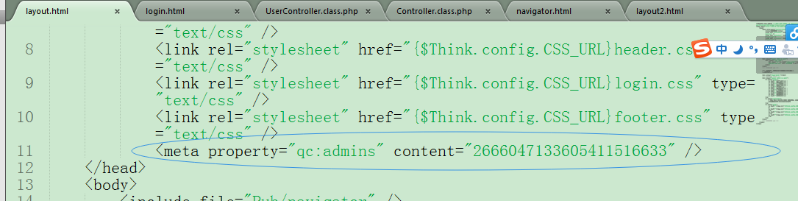
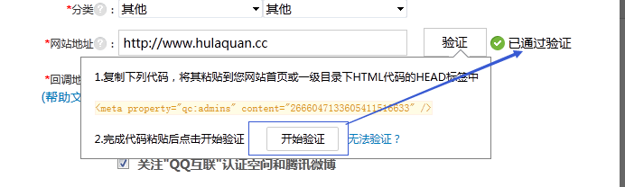

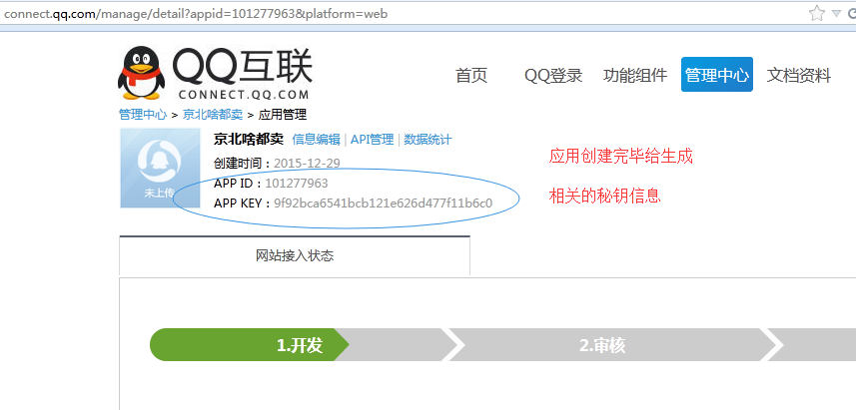

qq登录功能实现
下载开发、使用接口文件：
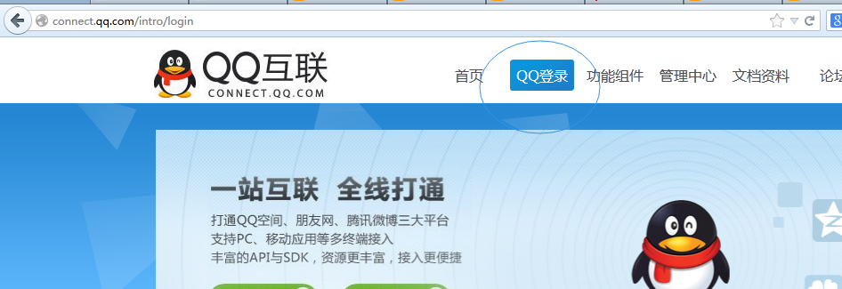
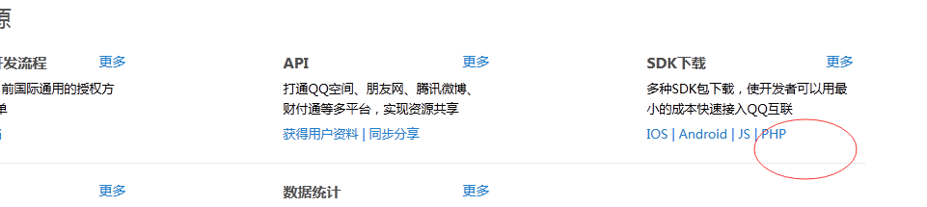


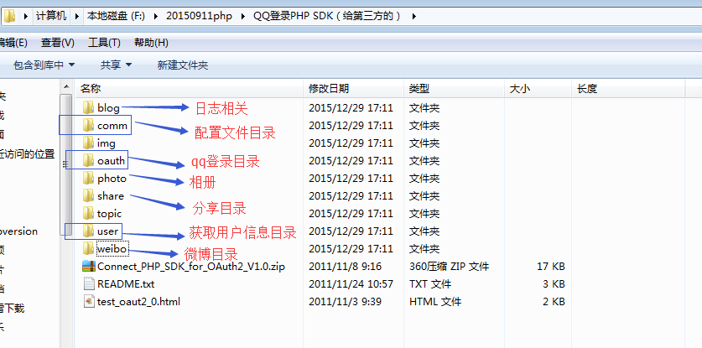

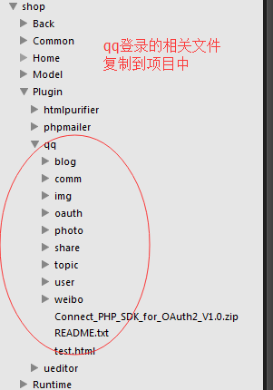

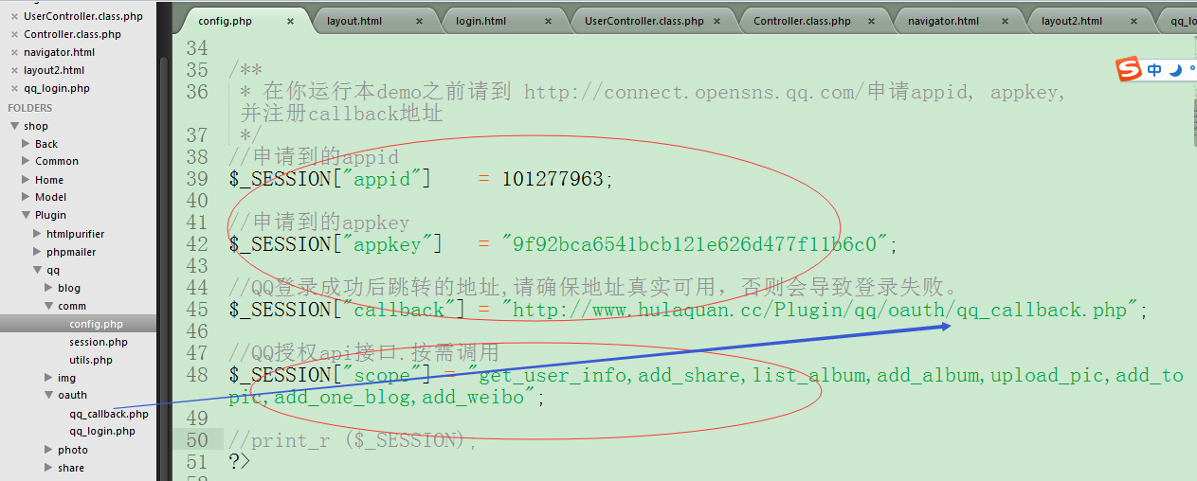
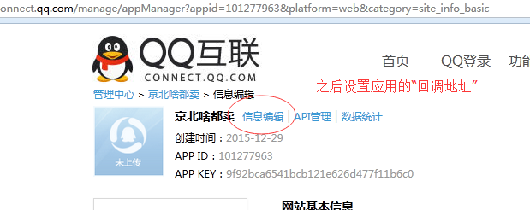
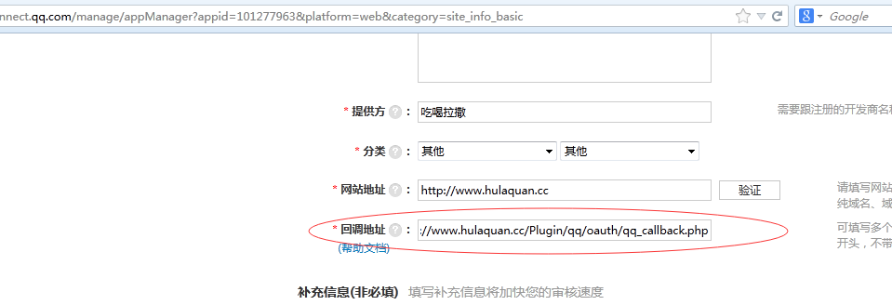

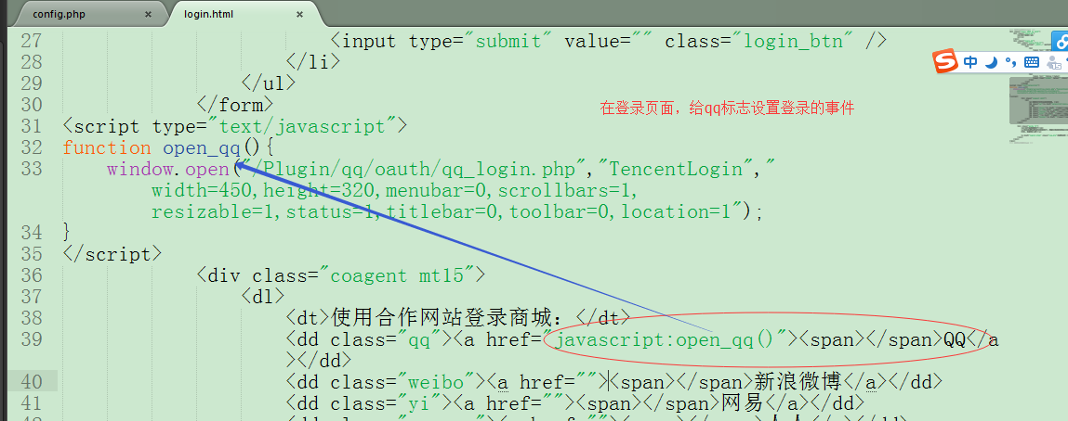
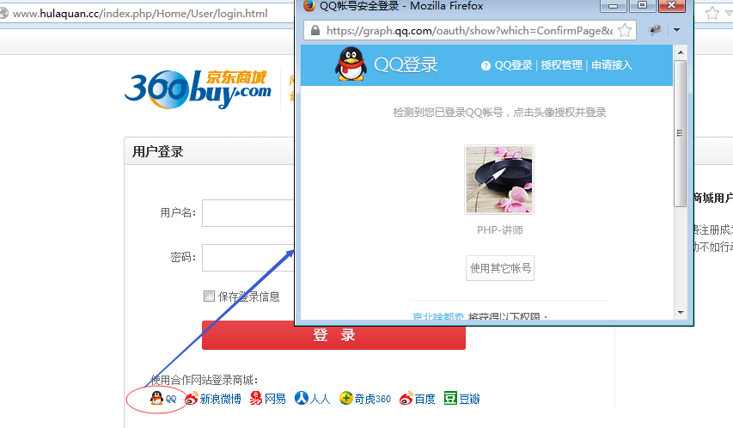

在回调函数里边：
通过appid、appkey 获得 access_token
在通过access_token获得qq账号的唯一的openid信息
这个openid就可以标识是那个qq账号登录系统，通过openid也可以获得腾讯公司里边qq账号对应的相关信息(user/get_user_info.php)。

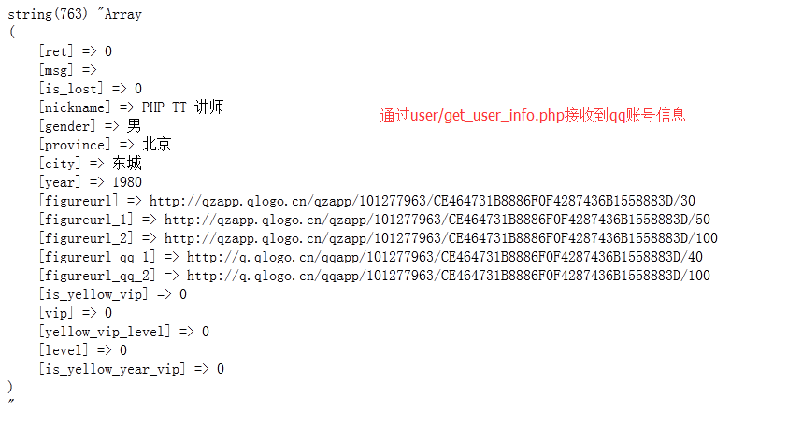

在qq_callback.php里边通过appid、appkey获取openid
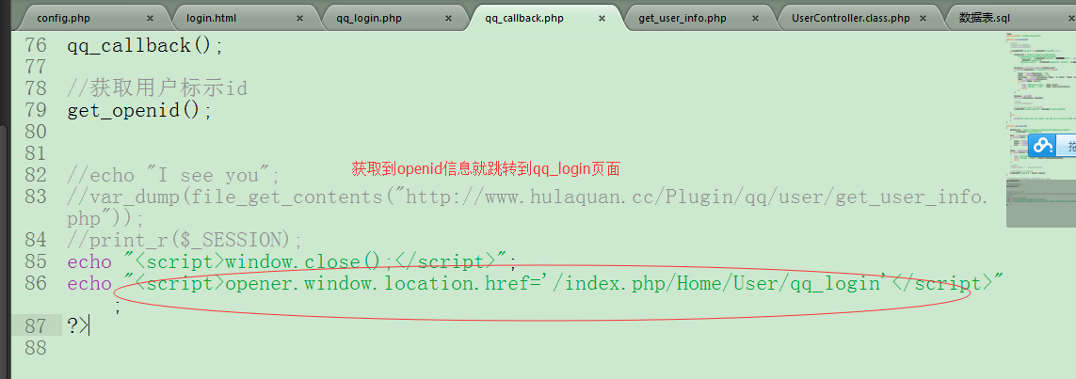

在qq_login的方法里边通过access_token/appid/openid获得qq的相关信息
具体是通过user/get_user_info.php接口获得qq信息。
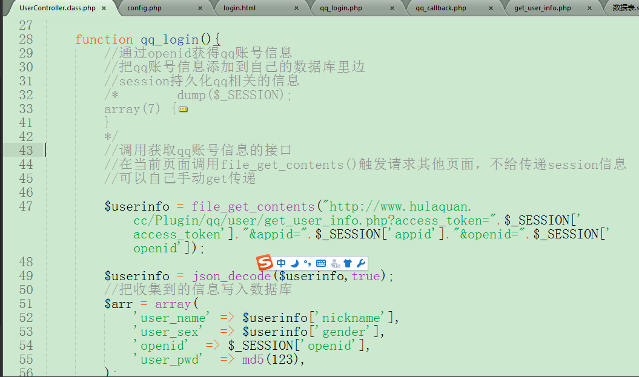
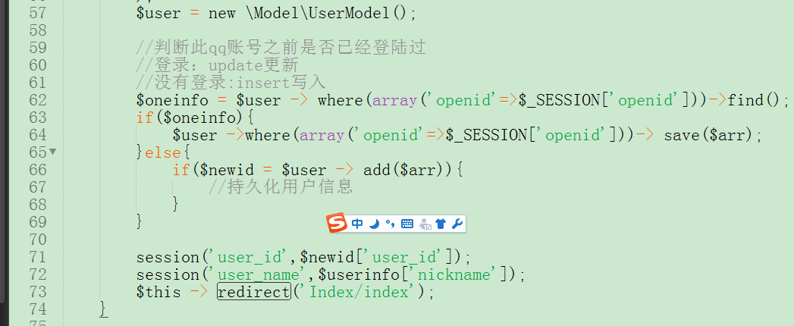
获得到qq账号的相关信息(昵称、性别、openid)之后写入到数据库里边

qq账号的信息在get_user_info.php里边变为json信息输出：
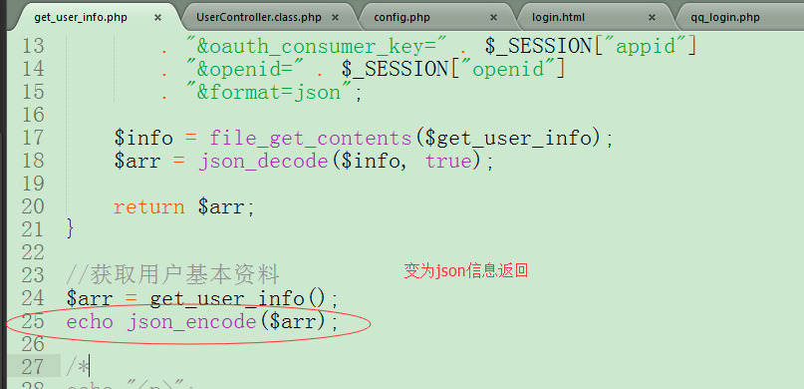
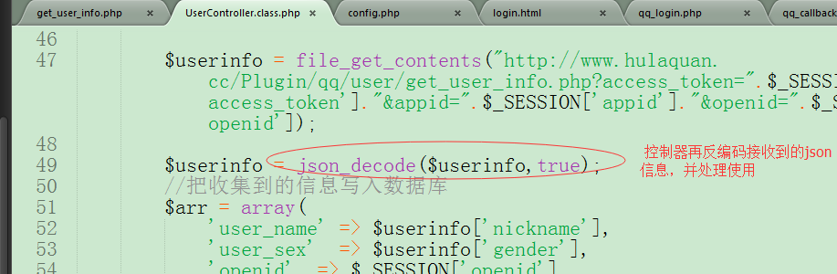

通过file_get_contents()调用其他地址，不能传递session信息，需要通过get方式专门传递：
